Vysoký výkon díky efektivnímu řízení jakosti
B&R je mezi prvními rakouskými firmami s certifikátem ISO 9001:2015
B&R je mezi prvními rakouskými firmami, kterým byl udělen certifikát ISO 9001:2015 od firmy TÜV Rakousko. Splnění požadavků nové revize normy řízení jakosti ISO 9001 zajišťuje dostupnost produktů a služeb společnosti B&R ve stanovené kvalitě.
Úspěch díky kvalitě
Recertifikační audit založený na nové revizi normy z roku 2015 ukázal, že stávající procesy a postupy byly optimálně přizpůsobeny novým požadavkům v oblastech, jako je řízení procesů nebo rizik. "Vedení společnosti B&R a její zaměstnanci zavedli normu ISO 9001:2015 v příkladném systému řízení jakosti," potvrzuje auditor Edgar Jochinger z TÜV AUSTRIA, který byl ohromen především vnitřním kontrolním systémem B&R. "Prostřednictvím interního auditu B&R zajišťuje neustálé zlepšování kvality svého systému řízení jakosti," říká Jochinger.
Aktualizace přináší vyšší flexibilitu
Aktualizace 2015 činí normu ISO 9001 vhodnou pro společnosti všech typů a velikostí. Významné změny v normě se týkají především řízení rizik a systematické manipulaci se znalostmi. "Když jsme poprvé přezkoumali požadavky nové verze, zjistili jsme, že je již splňujeme. B&R již mělo stanovené postupy pro řízení rizik a znalostí, a celkový systém řízení byl organizován koncepčně. Úspěšná certifikace normy ISO 9001:2015 to celé potvrzuje” říká Richard Ross, ředitel řízení kvality v B&R.

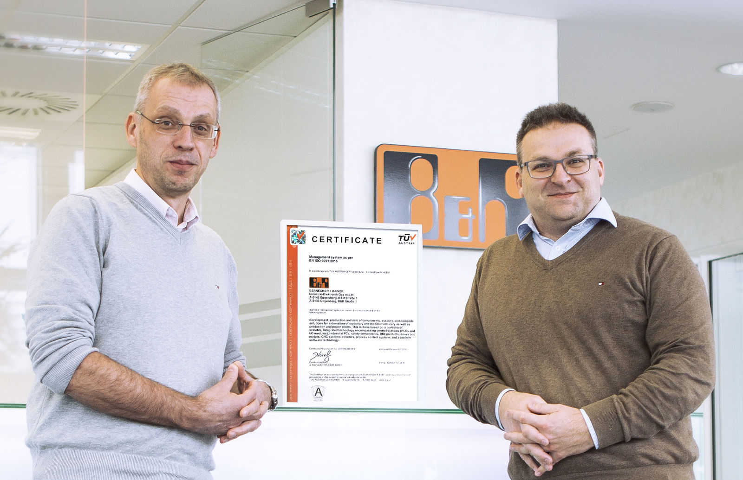
B&R je mezi prvními rakouskými firmami, kterým byl udělen certifikát ISO 9001:2015 od firmy TÜV Rakousko. Richard Ross a Edmund Schatz z oddělení řízení kvality v B&R jsou hrdí na úspěšný audit.

O společnosti B&R
Společnost B&R, jako jedna z divizí skupiny ABB, je celosvětovým lídrem v oblasti průmyslové automatizace se sídlem v Rakousku. B&R kombinuje nejmodernější technologie s pokročilým inženýrstvím a poskytuje zákazníkům v téměř každém průmyslovém odvětví kompletní řešení pro automatizaci strojů a výrobních zařízení, řízení pohybu, HMI a integrovanou bezpečnostní techniku. Díky komunikačním standardům pro průmyslový internet věcí, včetně OPC UA, POWERLINK a openSAFETY, a svému vývojovému prostředí Automation Studio B&R neustále stanovuje trendy v automatizaci. Inovativní duch, který udržuje společnost B&R na špici průmyslové automatizace, je poháněn závazkem zjednodušovat procesy a překonávat očekávání zákazníků. Další informace naleznete na adrese www.br-automation.com.
Více informací najdete na www.br-automation.com

